# Requerimientos (Instalación de JavaCC).

## Primera opción (instalación pura de JavaCC)



Video - ., descarga de JavaCC

Para comenzar ésta práctica necesitamos descargar JavaCC. Podemos descargar JavaCC desde la página oficial incluida en los anexos de éste documento. Tendremos a la vista tres botones, debemos seleccionar la segunda opción, la que nos permite descargar el archivo en formato zip. Una vez hecho eso se descargará un archivo comprimido que debemos descomprimir en cualquier dirección de nuestra computadora, en éste caso yo lo descomprimí en el directorio maestro del proyecto compilador para la materia lenguajes y automatas II. En la versión 7 de JavaCC tendremos que ubicar la carpeta “scripts” que contenga los archivos como se aprecian en la imagen.

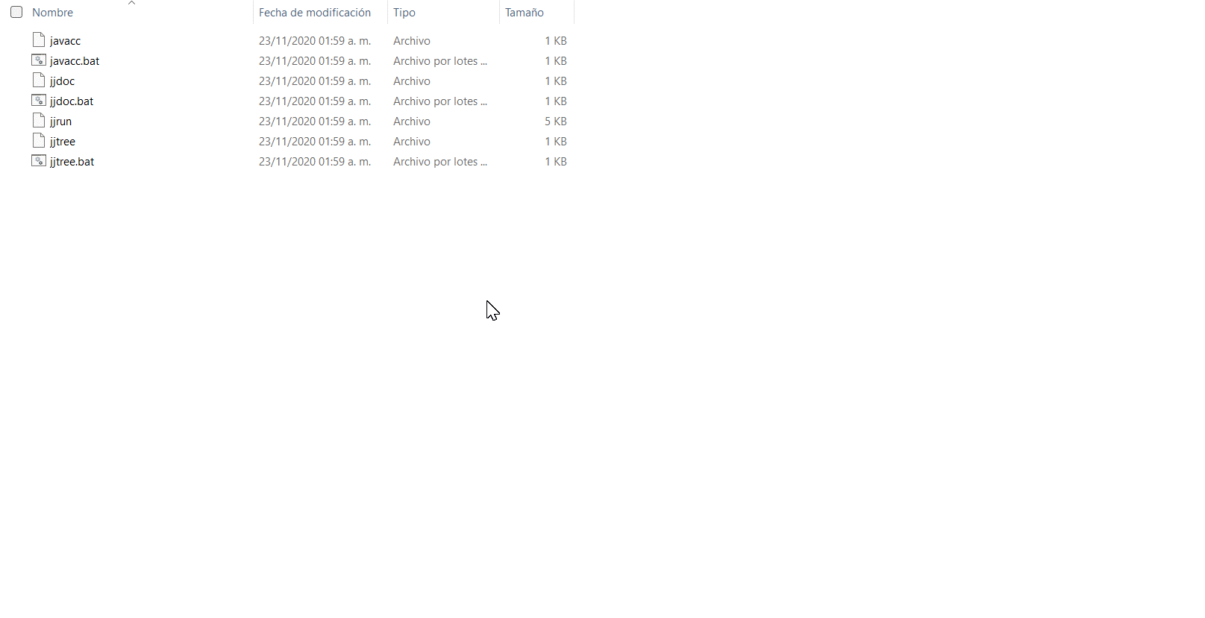

Captura de pantalla 1.., Carpeta para añadir a las variables de entorno

Una vez ubicada esa carpeta entonces podemos añadirla a las variables de entorno de nuestro sistema operativo. Es importante no mover la carpeta de la dirección que hayamos seleccionado para evitar errores.

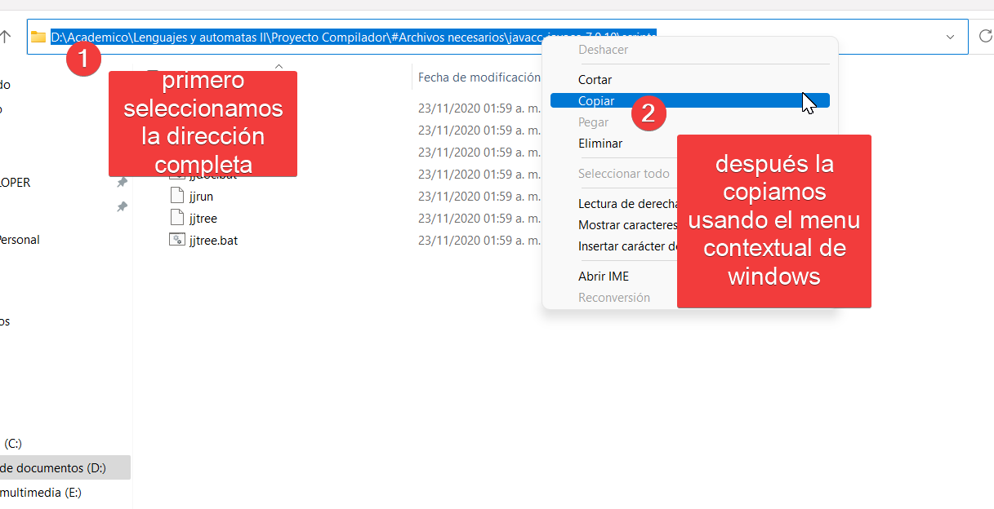

Captura de pantalla ., Primer paso para añadir variables de entorno

Tenemos que usar la dirección completa donde se encuentran los ejecutables para nuestros programas, en éste caso es la carpeta Scripts dentro de la carpeta JavaCC que descargamos. Lo último sería añadirlo a las variables de entorno, esto es relativamente fácil.

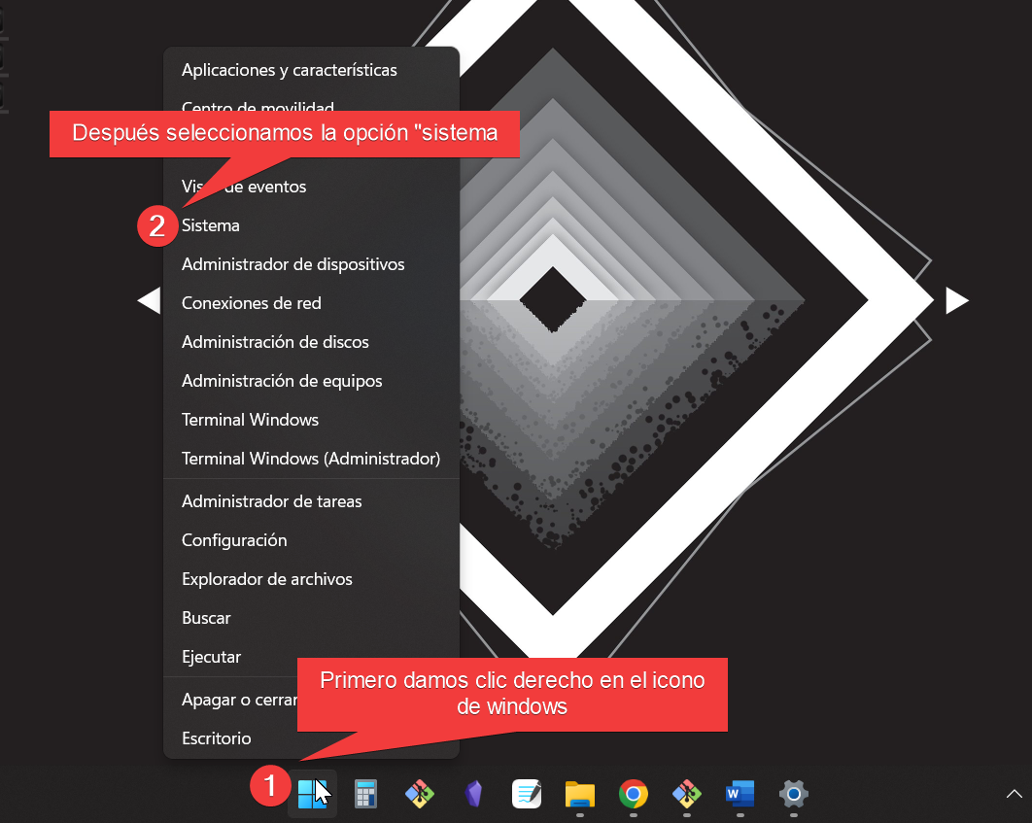

Captura de pantalla ., Segunda serie de pasos para añadir variables de entorno

Seguimos las instrucciones de la “Captura de pantalla I.3, Segunda serie de pasos para añadir variables de entorno” para poder llegar al sistema.

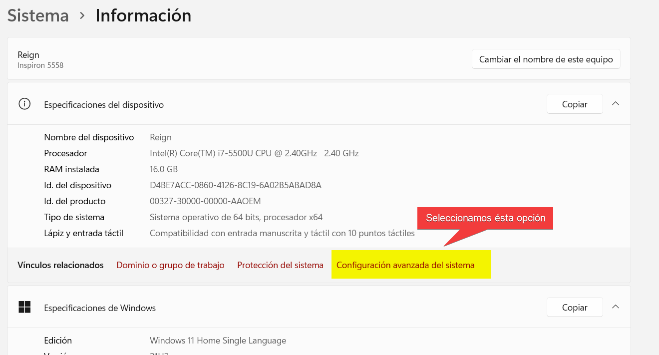

Captura de pantalla ., Tercer paso para añadir variables de entorno

Una vez llegados al sistema seleccionamos la opción que se aprecia en la imagen. Y seguimos los pasos que se muestran en la siguiente captura de pantalla. “Captura de pantalla I.5, Cuarta serie de pasos para añadir variables de entorno”

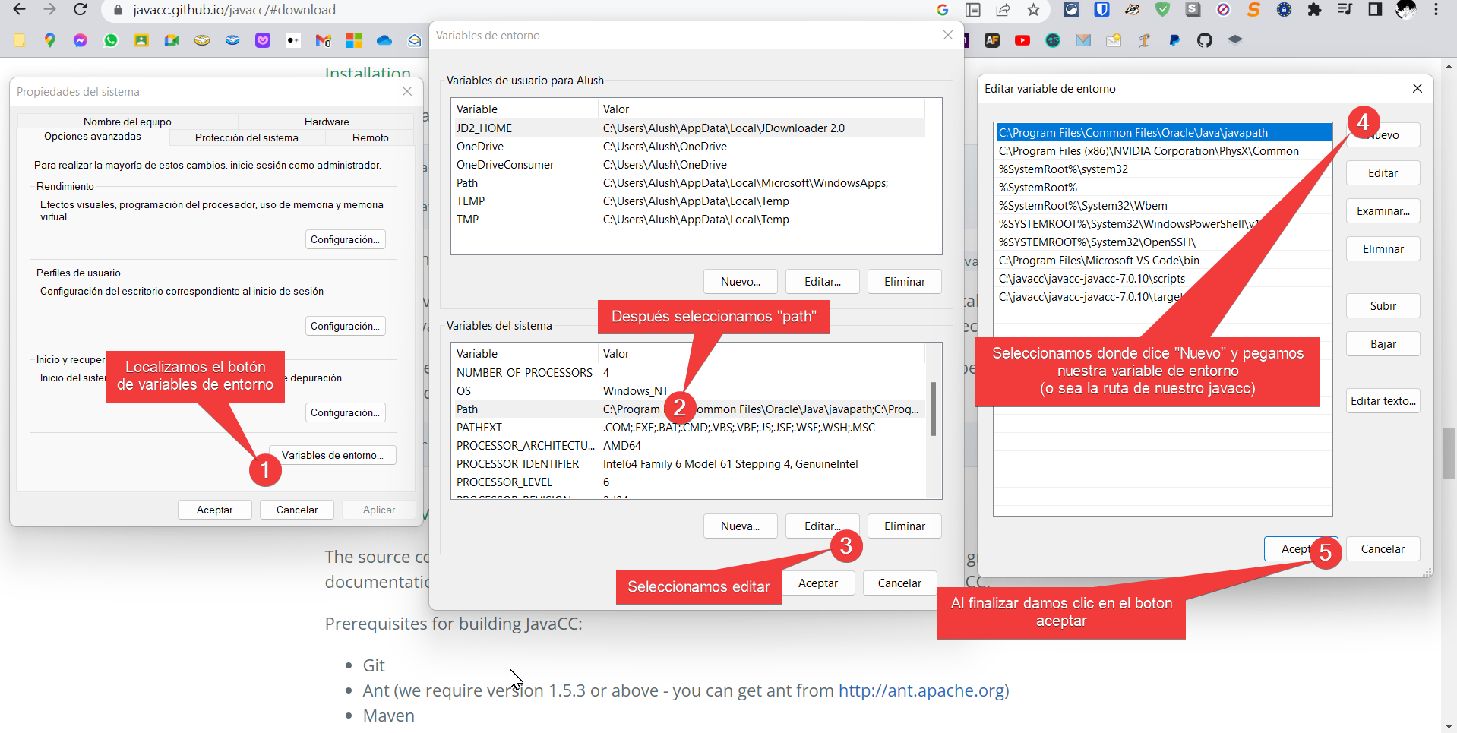

Captura de pantalla ., Cuarta serie de pasos para añadir variables de entorno

## Segunda opción (instalación de JavaCC en un entorno de desarrollo)

Tenemos varias opciones para desarrollar y multiples herramientas, configurar un buen area de desarrollo enriquece el proceso de aprendizaje ya que nos podremos enfocar en practicar y comprender el funcionamiento de un analizador sintáctico. En éste caso podemos usar eclipse o NetBeans. Para ésta sección usaremos eclipse. Eclipse es una plataforma de software compuesto por un conjunto de herramientas de programación de código abierto multiplataforma para desarrollar lo que el proyecto llama "Aplicaciones de Cliente Enriquecido", opuesto a las aplicaciones "Cliente-liviano" basadas en navegadores.



Captura de pantalla ., Logotipo de eclipse

### Descarga e instalación de eclipse

Desde la página oficial de eclipse y dentro de la sección de descargas, seleccionamos la opción descargar tal cual se muestra en la siguiente captura de pantalla. Posterior a eso un archivo será descargado a nuestra computadora (.exe), dicho archivo lo instalamos.

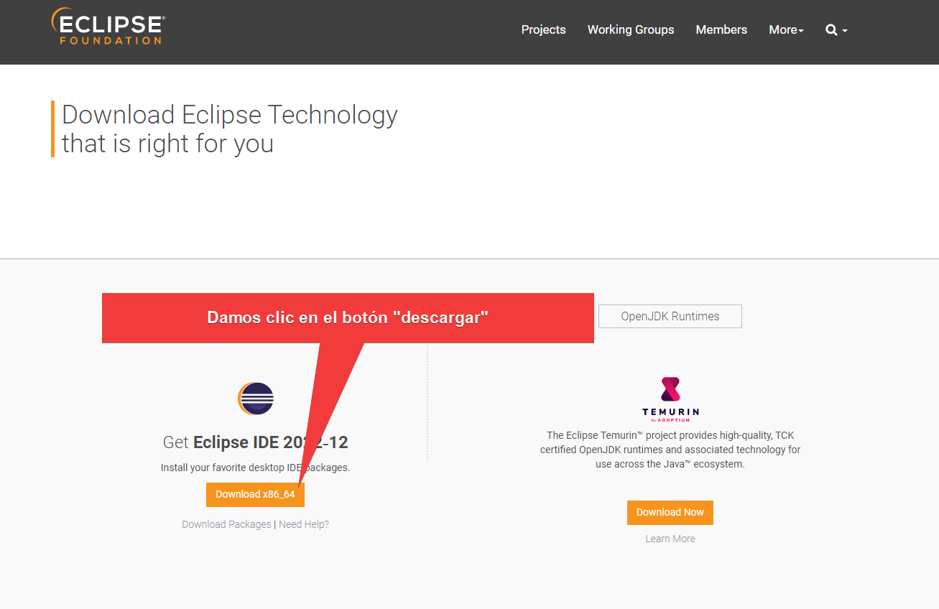

Captura de pantalla ., descarga de eclipse

### Descarga e instalación de JavaCC en eclipse

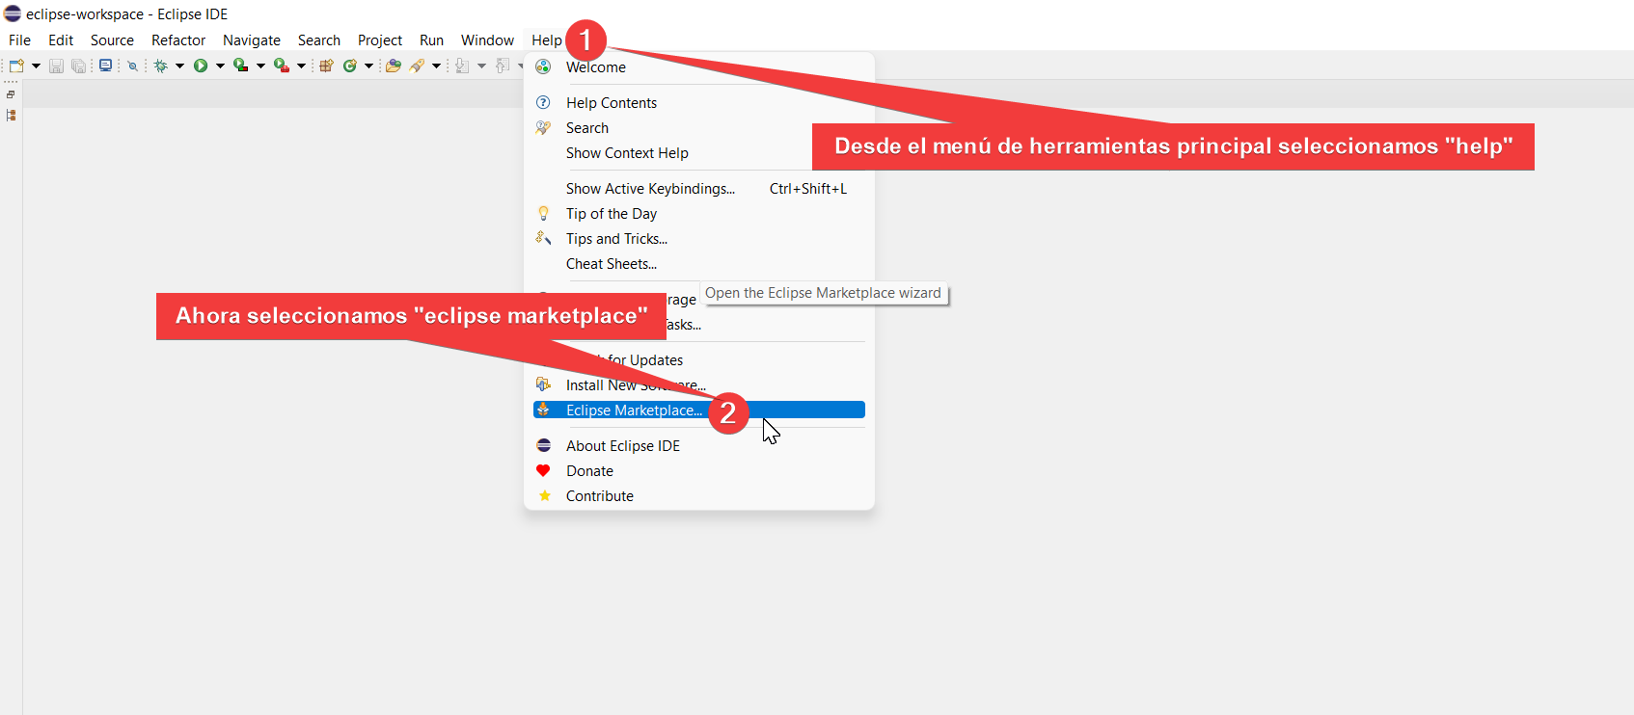

Captura de pantalla ., Acceso a Eclipse Marketplace

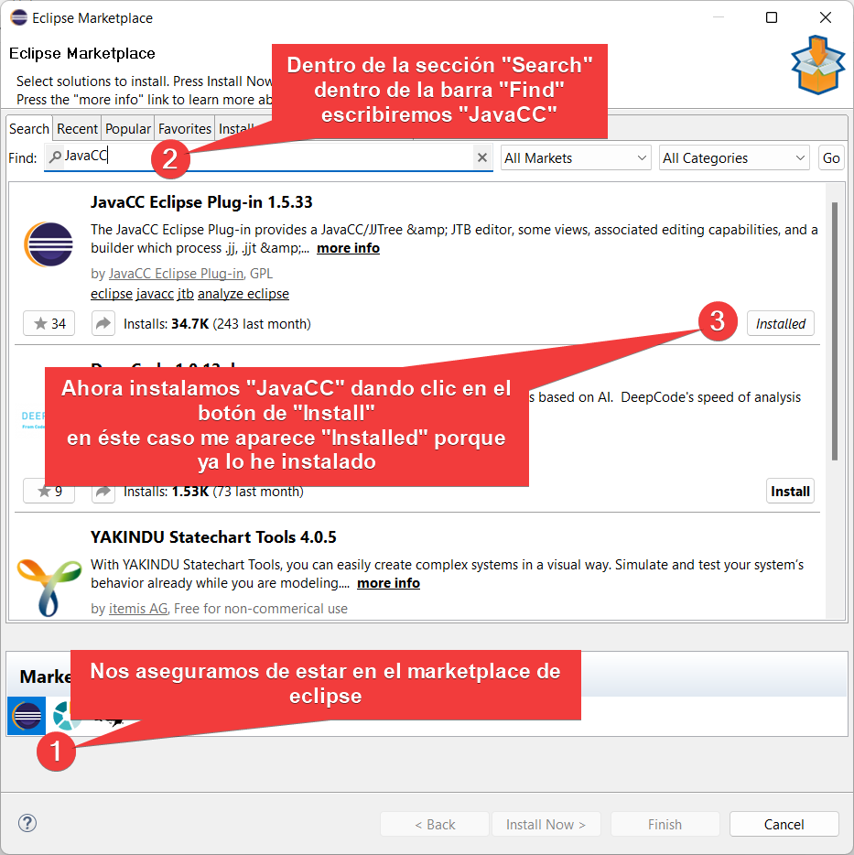

Captura de pantalla ., Instalación de JavaCC en Eclipse

Eclipse nos mostrará unos terminos y licencias de dicho plugin, aceptamos todo, si nos dice que seleccionemos lo que queremos instalar, igualmente debemos seleccionar todo, instalar y aceptar todo hasta que el IDE nos indique que debemos reiniciar el programa. Con éstos simples pasos JavaCC quedaría instalado en eclipse y podremos trabajar con mayor comodidad y con varias herramientas integradas.

# tutoriales

En este apartado se describe solamente como se guardarán los archivos para entregar y cual es su jerarquía y orden, en éste caso las capturas hacen referencias a dos videos tutoriales, los cuales irán dentro de carpeta “tutoriales” con dos subcarpetas “primerTutorial” y “segundoTutorial”.

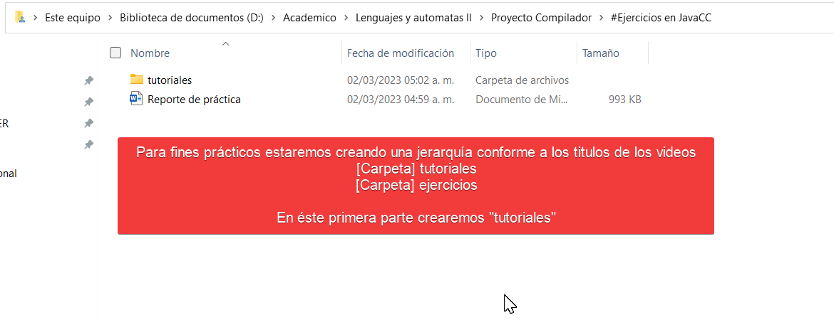

Captura de pantalla .

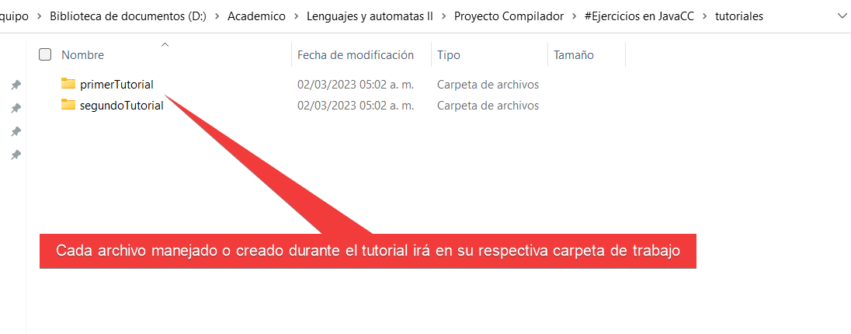

Captura de pantalla .

## 1er Tutorial De JavaCC

Éste ejercicio corresponde a “tutorial 1: Sintaxis en Java”. El enlace se puede encontrar en la sección de anexos de éste documento.

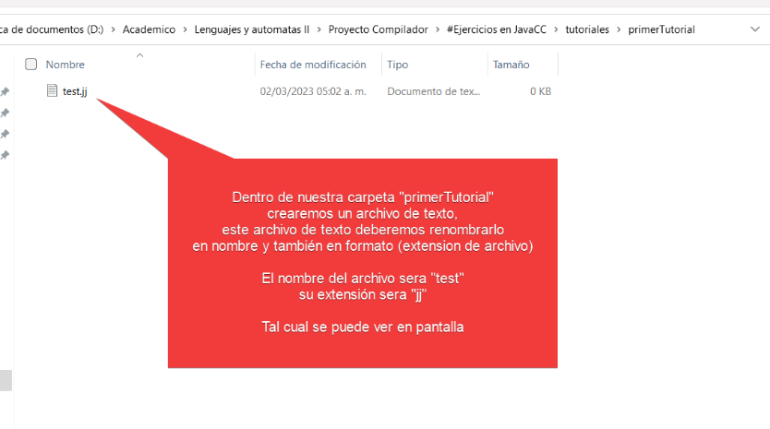

Captura de pantalla ., Creación del archivo del primer tutorial

Código del primer tutorial

Editamos con cualquier editor de texto nuestro archivo “test.jj” de Captura de pantalla II.3, Creación del archivo del

PARSE_BEGIN (test)

class test

public static void main (String [] args) throws ParseException

{

try

{

test analizador== new test (System.in);

analizador.Programa ();

System.out.println ("Se ha compilado con exito");

}

catch (ParseException e)

{

System.out.println (e.getMessage());

System.out.println ("Se han encontrado errores");

}

}

PARSE_END (test)

TOKEN:

{

<MAIN: "public static void Main ()"> {System.out.println ("MAIN" ->"+image);}

<PROGRAMA: "Programa" > {System.out.println ("PROGRAMA ->"+image);}

<IF "ien" > {System.out.println ("IF ->"+image);}

}

TOKEN:

{

<LPAREN: "(" > {System.out.println("LPAREN ->"+image);}

|<RPAREN: ")" > {System.out.println("DPAREN ->"+image);}

|<LBRACE: "{" > {System.out.println("ILLAVE ->"+image);}

|<RBRACE: "}" > {System.out.println("DLLAVE ->"+image);}

|<SEMICOLON: ";" > {System.out.println("PUNTO Y COMA ->"+image);}

}

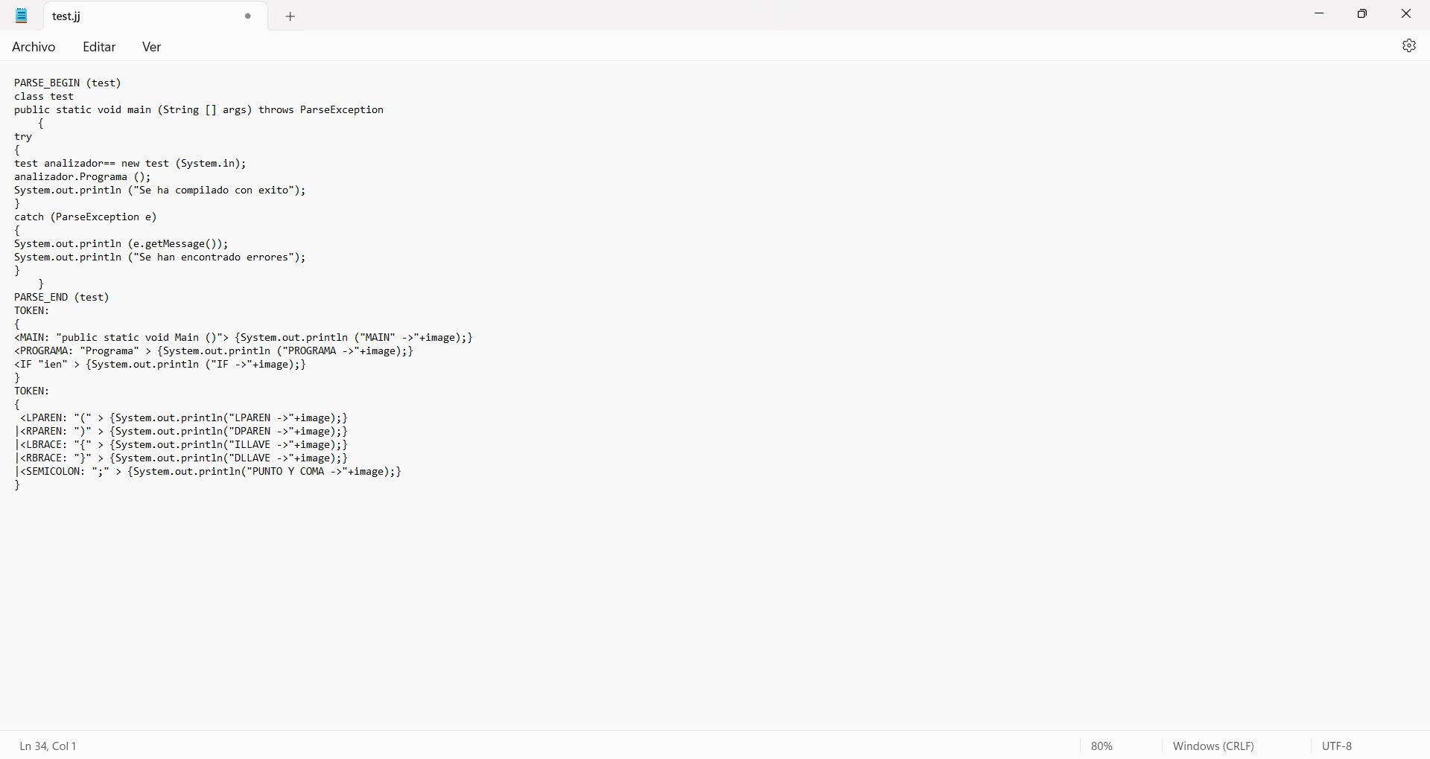

Captura de pantalla . - Evidencia de código de primer tutorial

Notas importantes

* Los archivos con formato .jj son los que podrán ser leídos por JavaCC
* El nombre de la clase debe ser igual al nombre del archivo (esto nos permitirá compilar).
* Los tokens son bloques de código, es recomendable asignar instrucciones del mismo tipo para cada bloque de código, esto por hacer buenas prácticas.
* SKIP debe ir al final, se encarga de saltar los espacios en blanco, tabulaciones y retornos. La razón de que vaya al final es evitar errores de código ya que si se ejecuta un SKIP antes podría afectar las entradas de nuestro programa.

## 2do Tutorial En JavaCC

En este segundo tutorial (en video de YouTube) continuamos el codigo anterior, pero añadiendo más tokens a nuestro código.

Código del segundo tutorial

PARSE_BEGIN (test)

class test

public static void main (String [] args) throws ParseException

{

try

{

test analizador== new test (System.in);

analizador.Programa ();

System.out.println ("Se ha compilado con exito");

}

catch (ParseException e)

{

System.out.println (e.getMessage());

System.out.println ("Se han encontrado errores");

}

}

PARSE_END (test)

TOKEN:

{

<MAIN: "public static void Main ()"> {System.out.println ("MAIN" ->"+image);}

<PROGRAMA: "Programa" > {System.out.println ("PROGRAMA ->"+image);}

<IF "ien" > {System.out.println ("IF ->"+image);}

}

TOKEN:

{

<LPAREN: "(" > {System.out.println("LPAREN ->"+image);}

|<RPAREN: ")" > {System.out.println("DPAREN ->"+image);}

|<LBRACE: "{" > {System.out.println("ILLAVE ->"+image);}

|<RBRACE: "}" > {System.out.println("DLLAVE ->"+image);}

|<SEMICOLON: ";" > {System.out.println("PUNTO Y COMA ->"+image);}

}

TOKEN:

{

<ASIGNACION: "=" > {System.out.print.ln("ASIGNACION ->"+image+"\r\n");}

<MENOR: "<" > {System.out.print.ln("MENOR QUE ->"+image);}

}

TOKEN:

{

<INT: "inum" > {System.out.print.ln("ASIGNACION ->"+image+"\r\n");}

<NUMBER: (["0"-"9"])+ > {System.out.print.ln("NUMERO ->"+image+"\r\n");}

<IDENTIFIER: ["a"-"z","A"-"Z"] (["a"-"z","A"-"Z","0"-"9","_"])*> {System.out.print.ln("ASIGNACION ->"+image+"\r\n");}

}

SKIP:

{

" " | "\r\n" | "\t"

}

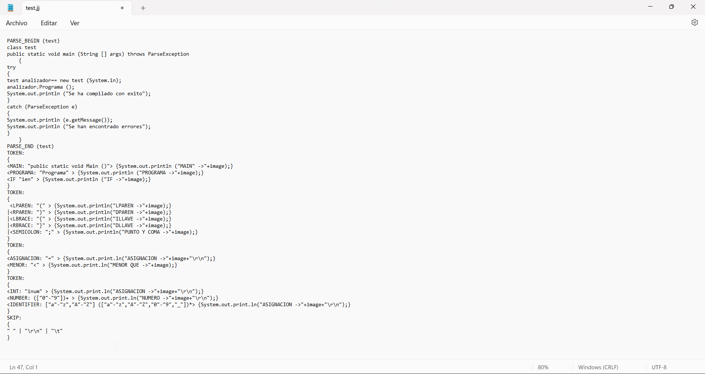

Captura de pantalla . - Evidencia de código de segundo tutorial

Siguiendo el tutorial, **nuestro código final** queda de la siguiente manera y ya con el texto formateado para una presentación más profesional y legible.

options

{

static = true;

}

PARSER_BEGIN(test)

class test

{

public static void main(String [] args) throws ParseException

{

try

{

test analizador = new test(System.in);

analizador.Programa();

System.out.println("Se ha compilado con exito");

}

catch (ParseException e)

{

System.out.println(e.getMessage());

System.out.println("Se han encontrado errores");

}

}

}

PARSER_END(test)

TOKEN :

{

< MAIN : "public static void Main ()" > {System.out.println("MAIN ->"+image);}

| < PROGRAMA : "Programa" >

{

System.out.println("PROGRAMA ->" + image);

}

| < IF : "ien" >

{

System.out.println("IF ->" + image);

}

}

TOKEN :

{

< LPAREN : "(" >

{

System.out.println("LPAREN ->" + image);

}

| < RPAREN : ")" >

{

System.out.println("DPAREN ->" + image);

}

| < LBRACE : "{" >

{

System.out.println("ILLAVE ->" + image);

}

| < RBRACE : "}" >

{

System.out.println("DLLAVE ->" + image);

}

| < SEMICOLON : ";" >

{

System.out.println("PUNTO Y COMA ->" + image);

}

}

TOKEN :

{

< ASIGNACION : "=" >

{

System.out.print.ln("ASIGNACION ->" + image + "\r\n");

}

| < MENOR : "<" >

{

System.out.print.ln("MENOR QUE ->" + image);

}

}

TOKEN :

{

< INT : "inum" >

{

System.out.print.ln("ASIGNACION ->" + image + "\r\n");

}

| < NUMBER : ([ "0"-"9" ])+ >

{

System.out.print.ln("NUMERO ->" + image + "\r\n");

}

| < IDENTIFIER : [ "a"-"z", "A"-"Z" ] ([ "a"-"z", "A"-"Z", "0"-"9", "_" ])* >

{

System.out.print.ln("ASIGNACION ->" + image + "\r\n");

}

}

SKIP :

{

" "

| "\r\n"

| "\t"

}

void Programa() :

{}

{

< PROGRAMA > < IDENTIFIER > < LBRACE > Principal() < RBRACE > < EOF >

}

void Principal() :

{}

{

< MAIN >

< LBRACE > Sentencias() < RBRACE >

}

void DeclaracionLocal() :

{}

{

< INT > < IDENTIFIER > < SEMICOLON > VS()

}

void VS() :

{}

{

DeclaracionLocal()

| Sentencias()

}

void Sentencias() :

{}

{

(

DeclaracionLocal()

| SentenciaIf()

)*

}

void SentenciaIf() :

{}

{

< IF > < LPAREN > Comparaciones() < RPAREN > < LBRACE > < RBRACE >

}

void Comparaciones() :

{}

{

Valor() Operadores() Valor()

}

void Valor() :

{}

{

< IDENTIFIER >

| < NUMBER >

}

void Operadores() :

{}

{

< MENOR >

}

El código se ve de la siguiente manera utilizando el editor de texto “Kate” descargable oficialmente desde la Microsoft store de Windows. (Para ver el contenido dar clic en el botón de play).



Video - ., Vista de código desde software "Kate"

Ahora tenemos que compilar nuestro código, para ello debemos abrir una terminal de la línea de comandos de **Windows para ello nos posicionamos en la carpeta donde tenemos nuestro archivo “test.jj” y presionamos las teclas “MAYUS + CLIC DERECHO”** y entonces seleccionamos abrir la terminal desde ese preciso menú contextual. Podemos seguir las instrucciones del Video - II.2, Creación de archivos de compilación.



Video - ., Creación de archivos de compilación



Video - ., desarrollo de la práctica en PowerShell

Siguiendo los pasos anteriores y aun dentro de nuestra línea de comandos escribimos el código tal como se muestra en Video - II.3, desarrollo de la práctica en PowerShell.

**A continuación, lo que haremos será hacer un nuevo archivo de texto con código en Java, muy sencillo. Y despues lo ejecutaremos usando JavaCC desde la línea de comandos como se muestra en el video a continuación, por favor poner atención:**

# Ejercicios

## Desarrollo

### Primer ejercicio

### Segundo ejercicio

### Tercer ejercicio

# Anexos

En este apartado se incluyen archivos de los ejercicios realizados y cualquier documento relevante para la realización de las prácticas.

|  |  |  |  |
| --- | --- | --- | --- |
| NOMBRE DE ANEXO | TIPO DE ARCHIVO | DESCRIPCIÓN | ARCHIVO |
| Ejercicio1.jj | .jj (extensión leída por JavaCC) | Primer parte del ejercicio de JavaCC con Eclipse. |  |
| Ejercicio2.jj | .jj (extensión leída por JavaCC) | Segunda parte del ejercicio de JavaCC con Eclipse. |  |
| Ejercicio3.jj | .jj (extensión leída por JavaCC) | Tercera parte del ejercicio de JavaCC con Eclipse. |  |
| EjerciciosAcumulados | .zip (formato de archivo comprimido) | Se incluyen todos los ejercicios y tutoriales en un archivo comprimido. |  |
| Test.jj | .jj (extensión leída por JavaCC) | Primer parte del tutorial de JavaCC |  |
| Test.jj | .jj (extensión leída por JavaCC) | Segunda parte del tutorial de JavaCC |  |